О Премии за доброту в искусстве «На Благо Мира»

Премия за доброту в искусстве «На Благо Мира» - это грандиозный социально-культурный проект, призванный объединить на одной интернет-площадке произведения, раскрывающие идеи добра и нравственности.

Цели Премии
В нашей работе два важных направления:
- создание универсального портала доброго искусства, объединяющего лучшие творческие произведения, развивающие внутренний мир человека,
- ежегодный конкурс Премии, проходящий в 12-ти номинациях среди авторов новых работ, способствующих нравственному и эстетическому развитию человека и общества.
В течение года зрители оценивают произведения на сайте, затем Экспертный совет выбирает из финалистов в каждой номинации трех лауреатов, которые получают награду и денежные премии.
Задача Премии «На Благо Мира» – собирать вместе людей, которым важны темы нравственности, чести, достоинства, верности, любви, искренности.

История создания
Премия "На Благо Мира" вручается с 2011 года. Идея проекта родилась у певицы Валентины Толкуновой и писателя, общественного деятеля Александра Усанина. Александр Евгеньевич возглавлял Премию все эти годы, в апреле 2019 руководителем стала актриса, телеведущая и общественный деятель Инна Гомес.
Проект осуществляется при поддержке Благотворительного фонда «Светлый мир».

Социальная миссия
Сайт Премии "На Благо Мира" помогает пользователям найти добрые фильмы и книги, передачи и песни, другие качественные произведения культуры и искусства, а авторам — встретиться со своими зрителями или читателями.
Портал даёт зрителям возможность оказать определённое влияние на направленность нынешней сферы культуры, искусства через демонстрацию того, какие произведения они считают важными и полезными для общества.
Кроме того, функционал сайта предоставляет каждому человеку возможность адресно поддержать создателя любимого произведения финансово. Такая поддержка поможет начинающему автору опубликовать книгу, создать видеоклип к своей песне, осуществить постановку спектакля.
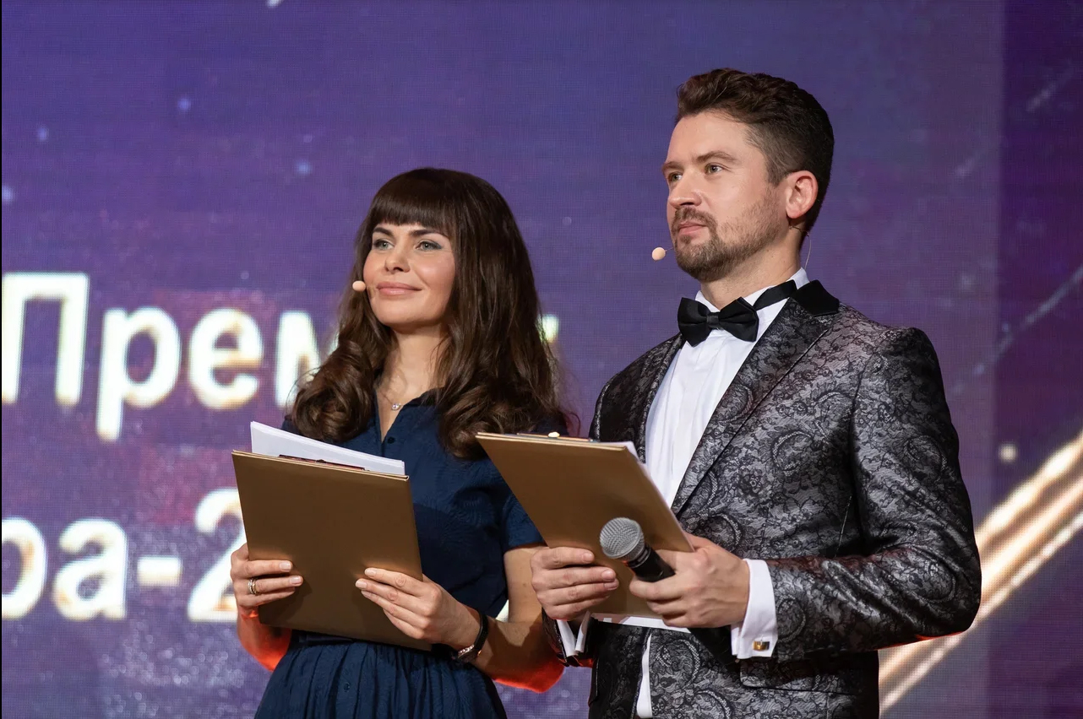
Если произведение размещено на нашем сайте, - это означает, что оно прочитано или просмотрено нашими отборщиками и соответствует задачам Премии.

Просветительская и воспитательная функция
Наш проект выполняет исключительно важную просветительскую и образовательную задачу. Вопрос нравственного воспитания подрастающих поколений сегодня стоит наиболее остро.
Родители, учителя, социальные педагоги могут использовать данный ресурс с целью развития в детях хороших, важных качеств. На сайте Премии собраны множество детских мультфильмов и фильмов, которые не показывают в кинотеатрах и на ТВ. Дети могут вместе с педагогами или родителями просмотреть представленный на конкурсе фильм, видеоклип, ролик, мультфильм и обсудить их с и с точки зрения профессионализма, и с точки зрения содержательной составляющей, то есть, чему это произведение учит. Здесь же можно поставить данному произведению оценку и написать отзыв.
Это будет способствовать улучшению отношений педагогов с детьми, развития в молодых людях способности к оценочному мышлению, поможет им научиться отличать добро от зла, правду от лжи, подлинных настоящих друзей от врагов.
Для родителей и педагогов портал может стать дополнительной платформой взаимодействий с детьми, способом вовлечения их в важное для общества дело. Нравственная оценка выпускаемых в свет произведений направляет культуру, искусство в определённое русло, которое влияет так же и на судьбу всего общества.

Общественная экспертиза
Сегодня много говорят о необходимости общественной экспертизы творческих произведений. Однако ни профильные ведомства, ни профессиональные организации не создали механизмов зрительской оценки интереса и полезности творческих работ. Сайт "На Благо Мира" (nablagomira.ru) взял на себя эту функцию.
Наш портал - площадка оценки и рекомендации творческих произведений, где экспертами являются сами читатели и зрители. Люди получают возможность высказаться и внести свой вклад в дело добра. Возникает личная ответственность за формирование культурного пространства путем продвижения лучших произведений рекомендациями, голосованием, распространением в социальных сетях и блогах.

Для творческих людей
Интернет-портал "На Благо Мира" - платформа продвижения творческих произведений. Используя возможности нашего сайта, авторы могут размещать свои произведения, следить за оценками и отзывами, общаться со зрителями отвечать на их вопросы. Они могут высказываться на интересующие их темы, находить единомышленников и даже инвесторов. Такие случаи есть в истории Премии.
В личном профиле номинанта можно разместить банковские реквизиты, благодарные посетители сайта перечисляют посильные для них суммы после просмотра или чтения произведения.
Для авторов наш проект - это возможность публикации новых книг, коммерческого показ в кино и на ТВ, проведения массового мероприятия. Это хороший старт для начинающих и поддержка для опытных авторов, последовательно отстаивающих идеи добра.
Проект открыт к сотрудничеству с представителями любых конфессий, соответствующих вектору добра и блага.
Участвовать в конкурсе могут как профессионалы, так и любители. Если на сайте произведение представлено не полностью, мы предоставляем информацию, где можно ознакомиться с полным содержанием. Мы соблюдаем авторские права наших участников.
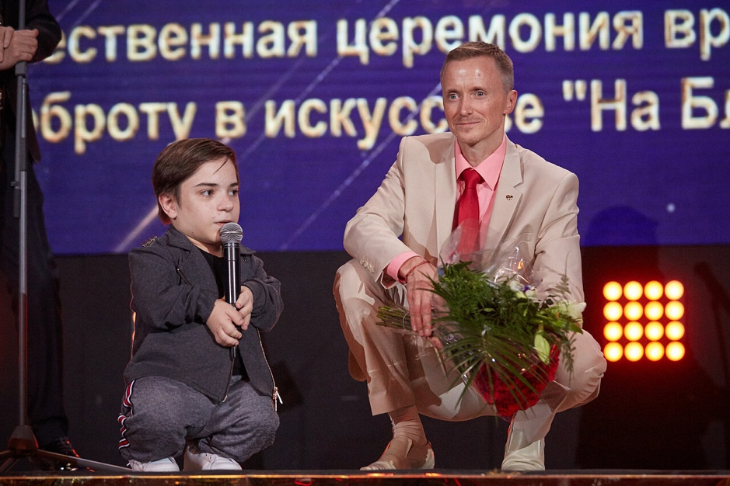
Требования к конкурсным произведениям
Требования к произведениям в конкурсе очень простые: нравственное содержание плюс нравственная форма.
Сейчас в СМИ и социальных сетях не хватает нормального обсуждения творчества, без политики и перехода на личности. Предмет обсуждения должен быть один – нравственная и художественная ценность произведения.
На портале предоставляется максимальная информацию о том, где можно посмотреть полные версии, где их можно приобрести. В ближайшее время на нашем сайте появится раздел «Афиша Премии». В нее номинанты смогут добавлять информацию о показах, трансляциях, презентациях произведений конкурса. Это тоже наш социальный сервис.
В10-ти конкурсных номинациях (кроме «Театра» и «Интернет-сайтов» участвуют работы, вышедшие в свет за два последних года, в номинации «Театр» - спектакли идущего репертуара, в номинации «Интернет-сайты» - работающие в настоящее время ресурсы.
Работы, вышедшие раньше, размещаются в разделе «Сокровищница», с работами участниками прошлых лет можно ознакомиться в соответствующих разделах сайта.

Как пользоваться
Пользоваться сайтом «На Благо Мира» могут абсолютно все. Смотреть произведения можно без регистрации. Чтобы оценить работу или оставить отзыв, предложить работу в конкурс, нужно авторизоваться одним из нескольких способов. Все это абсолютно бесплатно.
На сайте есть кнопка «Предложить произведение». Нажав на нее, пользователь попадает в специальный раздел добавления работ. Предлагать работы в конкурс могут как авторы, так и любой желающий. Мы сами связываемся с авторами работ, предложенных зрителями.

Наши друзья
В своей деятельности мы не одиноки, и это нас очень радует. Нас поддерживают федеральные и региональные СМИ, другие культурные порталы, кинофестивали, компании и много известных людей.
В работе Премии приняли участие Олег Газманов, Дмитрий Маликов, Ольга Кабо, Александр Панкратов-Черный, Александр Пятков, Лариса Вербицкая, Григорий Гладков, Любовь Казарновская, Любаша и многие другие выдающиеся авторы и артисты.

Как нам помочь
В первую очередь, вы поддерживаете не нас, а доброе искусство и его распространение.
Ваши просмотры работ, рекомендации, участие в голосовании, обсуждении, распространение информации о Премии "На Благо Мира" помогают сделать этот мир лучше.
Нашу Премию можно поддержать и финансово переводом средств на наш счет, его можно найти на сайте.
Мы очень рады любой поддержке, в деле благотворительности не существует малых сумм, любая будет важной!

